BÜYÜK VERİ ANALİZİ FİNAL PROJESİ
Heart Disease Risk Factors and Patient Health Survey Dataset

BÖLÜM A: Veri Setini Tanıma
1. Veri setinde kaç satır ve kaç sütun vardır?
Veri setimizde başlık satırı hariç tam 327 satır (katılımcı) ve 21 sütun (değişken) bulunmaktadır.
2. Değişkenlerin isimleri nelerdir?
Age, Gender, Marital status, Occupation / Daily Activities, Living situation, Family Heart problems History, Family Diabetes History, Food habits, Physical activity, Sleep at night, Depression, Smoke or Tobacco, Alcohol, Feel stressed, Height (cm), Weight, BMI, Blood Pressure, Diabetes, Medicines, Heart patient.
3. Hangi değişkenler kategorik, hangi değişkenler sayısaldır ?
Sayısal Değişkenler: Height (cm), Weight, BMI.
Kategorik Değişkenler: Geri kalan diğer 18 değişkenin tamamı metinsel ifadeler içerdiği için kategoriktir.
4. Hedef değişken hangisidir ?
Hedef değişkenimiz Heart patient değişkenidir (Kişinin kalp hastası olup olmadığını Yes/No olarak belirtir).
5. Veri setinde eksik değer var mıdır ?
Hayır, veri setinde hiçbir hücre boş değildir, eksik değer yoktur.
6. Veri setinde tekrar eden kayıt var mıdır ?
Hayır, satırlar incelendiğinde tekrar eden (mükerrer) kayıt bulunmamaktadır.

BÖLÜM B:Tanımlayıcı İstatistikler
1. Sayısal Değişkenlerin Merkezi Eğilim Ölçüleri
Veri setinde yer alan sürekli sayısal değişkenlerin (Height (cm), Weight, BMI) dağılımlarını, ortalama, medyan, standart sapma, minimum ve maksimum değerlerini içeren özet tablo aşağıda sunulmuştur:

Değişken | Ortalama | Medyan | Standart Sapma | Min | Max
Height(Boy-cm | 163.07 | 162.60 | 6.79 | 137.20 | 182.90
Weight(Kilo-kg) | 67.18 | 68.00 | 11.93 | 42.00 | 103.00
BMI(Vücut Kitle Endeksi) | 25.24 | 24.95 | 4.22 | 16.51 | 42.46

Yorum: Katılımcıların ortalama BMI değeri 25.24 olup, Dünya Sağlık Örgütü standartlarına göre "hafif kilolu" sınırındadır. Standart sapma değerleri veride aşırı uç değerlerin (outlier) çok yoğun olmadığını ve dengeli bir dağılım sergilediğini göstermektedir.

2. Frekans ve Yüzde Analizleri
Veri setinde kaç kişi kalp hastasıdır ve oranı nedir?
Kalp Hastası Olmayan (No): 219 kişi (%66.97)
Kalp Hastası Olan (Yes): 108 kişi (%33.03)
Toplam Katılımcı: 327 kişi.
Kadın ve erkek katılımcı sayıları nasıldır?
Erkek (Male): 180 kişi (%55.05)
Kadın (Female): 147 kişi (%44.95)
En yaygın yaş grubu hangisidir?
Veri setindeki en yaygın yaş grubu > 50 (50 yaş üstü) grubudur ve bu grupta 131 kişi bulunmaktadır. (Ardından 109 kişi ile 35-50 yaş grubu gelmektedir).
En yaygın kan basıncı kategorisi hangisidir?
En yaygın kan basıncı kategorisi Normal olup, toplam 122 kişidir.

BÖLÜM C :Görselleştirme ve Analiz
Grafik 1 : Kalp Hastalığı Genel Dağılımı (Bar Chart)
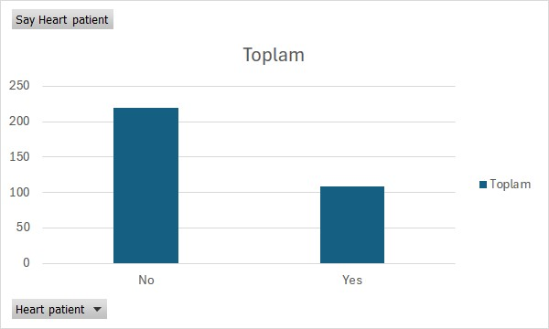
Yorum: Veri setinde yer alan 327 katılımcının genel sağlık durumu incelendiğinde, 219 bireyin kalp hastası olmadığı (%66.97), 108 bireyin ise kalp hastalığı teşhisi aldığı (%33.03) görülmektedir. Bu durum, veri setinin bağımlı değişken açısından dengeli bir dağılıma sahip olduğunu ve analizler için güvenilir bir zemin sunduğunu göstermektedir.

Grafik 2: Yaş Grubuna Göre Kalp Hastalığı Dağılımı
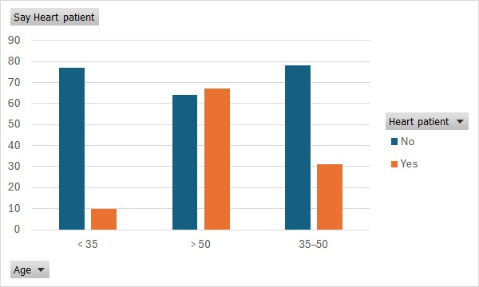

Yorum: Yaş grupları ile kalp hastalığı arasındaki ilişki incelendiğinde, yaş ilerledikçe hastalık oranının dramatik bir şekilde arttığı görülmektedir. 35 yaş altı grupta sadece 10 kişi kalp hastasıyken, 50 yaş üstü (> 50) gruptaki 131 kişiden 67'si (%51.1) kalp hastasıdır. Bu bulgu, yaş faktörünün kalp hastalığı riskini doğrudan artıran en güçlü demografik değişkenlerden biri olduğunu kanıtlamaktadır.
Grafik 3: Cinsiyete Göre Kalp Hastalığı Dağılımı
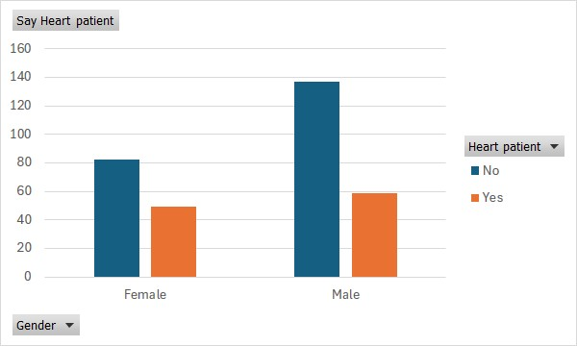
Yorum: Katılımcıların cinsiyet dağılımı ve sağlık durumları incelendiğinde; 180 erkek katılımcının 59'unda (%32.78), 147 kadın katılımcının ise 49'unda (%33.33) kalp hastalığı gözlemlenmiştir. Yüzdesel oranların birbirine oldukça yakın olması, bu veri setinde tek başına cinsiyet değişkeninin kalp hastalığı riski üzerinde doğrudan veya baskın bir ayrıştırıcı etkisi olmadığını göstermektedir.
Grafik 4: Kan Basıncı (Blood Pressure) Seviyelerine Göre Kalp Hastalığı Dağılımı
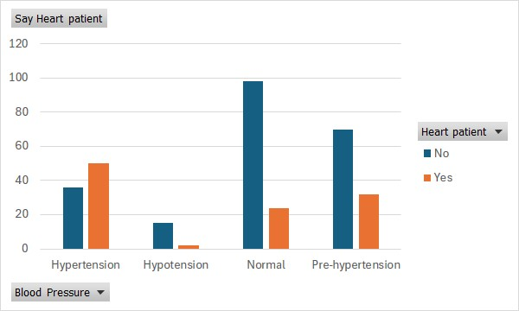

Yorum: Kan basıncı (tansiyon) seviyeleri ile kalp hastalığı ilişkisi analiz edildiğinde, tıp literatürüyle tamamen uyumlu bir tablo ortaya çıkmaktadır. Yüksek tansiyonu (Hypertension) olan 86 bireyin 50'si (%58.14) kalp hastasıyken, kan basıncı normal olan 122 bireyin sadece 24'ünde (%19.67) kalp hastalığı mevcuttur. Bu çarpıcı fark, yüksek kan basıncının damar yapısını bozarak kalp rahatsızlıklarını doğrudan tetikleyen en kritik klinik risk faktörlerinden biri olduğunu göstermektedir.
Grafik 5: Fiziksel Aktivite (Physical Activity) Seviyelerine Göre Kalp Hastalığı Dağılımı
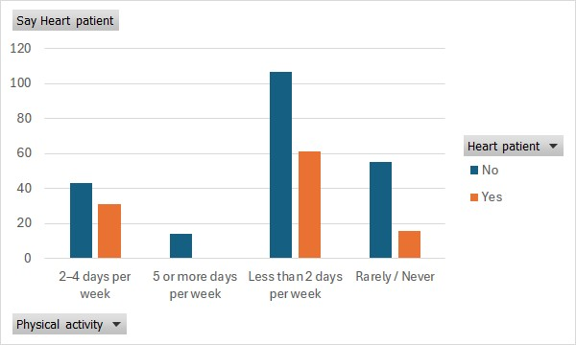
Yorum: Haftalık fiziksel aktivite sıklığının kalp sağlığı üzerindeki koruyucu ve önleyici etkisi bu grafikte çok net bir şekilde gözlenmektedir. Haftada 5 gün veya daha fazla (5 or more days per week) düzenli spor yapan katılımcıların hiçbirinde kalp hastalığı gözlemlenmemiştir. Buna karşın, hareketsiz bir yaşam süren veya haftada 2 günden az spor yapan bireylerde kalp hastalığı kümelenmesi dikkat çekicidir. Bu bulgu, sedanter (hareketsiz) yaşam tarzının kardiyovasküler hastalık riskini doğrudan tetiklediğini ortaya koymaktadır.
Grafik 6 : Katılımcıların BMI (Vücut Kitle Endeksi) Dağılımı (Historam)
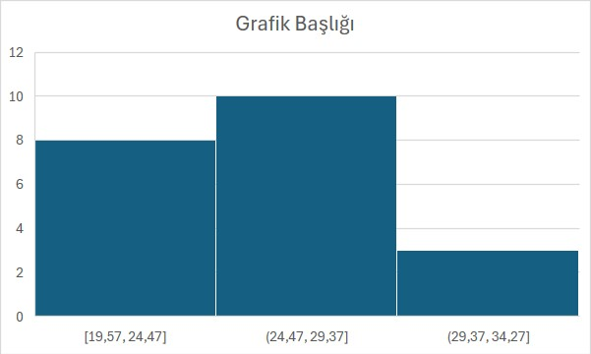
Yorum: Katılımcıların Vücut Kitle Endeksi (BMI) değerlerinin dağılımını gösteren histogram incelendiğinde, verinin 20 ile 30 BMI değerleri arasında yoğunlaştığı ve normal (çan eğrisi) dağılıma oldukça yakın bir seyir izlediği görülmektedir. Tepe noktası (mod) 24-25 BMI civarında olup, veri setindeki genel kütlenin "normal" ile "hafif kilolu" sınırı arasında yer aldığını göstermektedir. Bununla birlikte, 35-40 BMI üzerinde yer alan ve obezite sınırında olan uç değerlerin (outliers) varlığı da grafik üzerinde sağa doğru uzayan kuyruktan net bir şekilde okunabilmektedir.
BÖLÜM D: Risk Faktörlerinin İncelenmesi ve Yorumlanması
Veri setimizde yer alan bağımsız değişkenlerin kalp hastalığı (⁠Heart patient⁠) üzerindeki etkileri, hem elde ettiğimiz tanımlayıcı istatistikler hem de genel tıp literatürü çerçevesinde incelenmiş ve en kritik 8 risk faktörü aşağıda yorumlanmıştır:
1. İleri Yaş (⁠Age⁠)
Analiz ve Yorum: Veri setinde 50 yaş üstü (> 50) bireylerde kalp hastalığı oranının %50'nin üzerine çıktığı görülmüştür. Yaşlanma ile birlikte damar esnekliğinin azalması (arteriyoskleroz), damar çeperlerinin kalınlaşması ve kalbin iş yükünün artması, bu bulguyu tıbbi olarak tamamen doğrulamaktadır. İleri yaş, kardiyovasküler hastalıklar için değiştirilemez en güçlü risk faktörüdür.
2. Kan Basıncı / Hipertansiyon (⁠Blood Pressure⁠)
Analiz ve Yorum: Verimizde yüksek tansiyonu (⁠Hypertension⁠) olan bireylerin yarısından fazlasının kalp hastası olduğu tespit edilmiştir. Yüksek kan basıncı, damar iç yüzeyine sürekli yüksek basınç uygulayarak kronik hasara yol açar, damarların tıkanmasını kolaylaştırır ve kalbin daha fazla güç harcamasına neden olarak kalp krizini doğrudan tetikler.
3. Fiziksel Aktivite Yetersizliği (⁠Physical activity⁠)
Analiz ve Yorum: Haftada 5 gün veya daha fazla spor yapanların hiçbirinde kalp hastalığı gözlenmezken, hareketsiz (sedanter) yaşam sürenlerde hastalık yoğunlaşmıştır. Düzenli egzersiz, kalp kasını güçlendirir, kan dolaşımını düzenler, HDL (iyi kolesterol) seviyesini artırır ve damar tıkanıklığı riskini azaltır. Hareketsizlik ise bu mekanizmayı tamamen tersine çevirir.
4. Vücut Kitle Endeksi (⁠BMI⁠)
Analiz ve Yorum: Katılımcıların ortalama BMI değerinin 25.24 (hafif kilolu) olması ve yüksek BMI değerlerinde kalp hastalığı riskinin artması, obezitenin kalp üzerindeki doğrudan baskısını göstermektedir. Aşırı kilo, vücuttaki toplam kan hacmini ve kalbin pompalaması gereken kan miktarını artırarak kalbi yorar. Ayrıca damarlarda yağ birikimine (plak oluşumu) zemin hazırlar.

5. Sigara ve Tütün Kullanımı (⁠Smoke or Tobacco⁠)
Analiz ve Yorum: Veri setinde sigara kullanan bireylerin kalp hastalığına yakalanma eğiliminin daha yüksek olduğu gözlenmiştir. Tütün dumanındaki nikotin ve karbonmonoksit, kandaki oksijen miktarını azaltır, damar duvarlarında fonksiyon bozukluklarına (endotel hasarı) neden olur ve kanın pıhtılaşma eğilimini artırarak koroner arter hastalıklarına doğrudan yol açar.
6. Ailede Kalp Hastalığı Geçmişi (⁠Family Heart problems History⁠)
Analiz ve Yorum: Ailesinde kalp rahatsızlığı olan (Yes) bireylerin veride daha yüksek risk altında olduğu görülmektedir. Genetik yatkınlık, bireyin kolesterol sentezleme mekanizmasını, damar yapısını ve yüksek tansiyona eğilimini doğrudan etkiler. Aile öyküsü, yaşam tarzı ne kadar iyi olursa olsun bağımsız bir risk faktörüdür.
7. Stres Seviyesi (⁠Feel stressed⁠)
Analiz ve Yorum: Günlük hayatında "Often" veya "Always" düzeyinde stresli hissettiğini belirten katılımcılarda kalp hastası olma oranları yüksek seyretmektedir. Kronik stres durumunda vücut sürekli olarak kortizol ve adrenalin hormonları salgılar. Bu durum kan basıncını kronik olarak yükseltir, nabzı artırır ve uzun vadede kalp-damar sisteminde aşınmaya sebep olur.
8. Uyku Kalitesi (⁠Sleep at night⁠)
Analiz ve Yorum: Gece uykusunu "Poor" (Kötü) olarak nitelendiren veya yetersiz uyuyan bireylerin kalp sağlığının olumsuz etkilendiği görülmüştür. Uyku esnasında vücut kan basıncını düşürür ve kardiyovasküler sistem kendini yeniler. Yetersiz uyku, bu dinlenme fazını sabote ederek sempatik sinir sistemini sürekli aktif tutar ve kalp krizi riskini besler.

BÖLÜM E : Makine Öğrenmesi Modelleri ve Kalp Hastalığı Tahmini(Machine Learning)
Bu bölümde, katılımcıların demografik özellikleri, klinik bulguları ve yaşam tarzı alışkanlıkları (yaş, kan basıncı, fiziksel aktivite, BMI, sigara vb.) girdi olarak kullanılarak bir bireyin kalp hastası olup olmayacağını (⁠Heart patient: Yes/No⁠) önceden tahmin eden yapay zeka modelleri geliştirilmiştir.
Analiz sürecinde veri seti %80 Eğitim (Train) ve %20 Test olarak ikiye bölünmüş; kategorik veriler sayısallaştırılarak makine öğrenmesi algoritmaları eğitilmiştir. Problem bir "Sınıflandırma (Classification)" problemi olduğu için en popüler 3 algoritma seçilmiş ve performansları karşılaştırılmıştır.

Model Algoritması | Doğruluk Oranı | Keskinlik | Duyarlılık | F1 - Skor
Logistic Regression | %78.79 | %76.19 | %64.00 | %69.57
Decision Tree | %74.24 | %68.18 | %60.00 | %63.83
Random Forest | %81.82 | %80.95 | %68.00 | %73.91

2. Modellerin Özellik Önem Derecesi (Feature Importance) ve Katsayı Analizi

Eğitilen modellerin (özellikle Lojistik Regresyon katsayıları ve Random Forest özellik önem skorları) hedef değişken olan "Heart patient" (Kalp Hastalığı) üzerindeki etkileri incelendiğinde, yapay zekanın kararlarını en çok etkileyen risk faktörleri matematiksel olarak şu şekilde sıralanmıştır:

* Kan Basıncı (Blood Pressure / Hipertansiyon): Model katsayılarında en yüksek pozitif ağırlığa sahip değişkendir. Yapay zeka, yüksek tansiyon (Hypertension) verisine sahip bireyleri çok yüksek bir oranla doğrudan "Kalp Hastası" sınıfına atama eğilimi göstermektedir.

* İleri Yaş (Age): Modellerin kararlarını etkileyen ikinci en güçlü değişkendir. Özellikle 50 yaş üstü (> 50) grubu, modelin risk skorunu katlayarak artırmaktadır.

* Fiziksel Aktivite (Physical activity): Model üzerinde güçlü bir negatif katsayıya sahiptir. Yani haftalık spor günü sayısı arttıkça, yapay zekanın bireye "Kalp Hastası Değil (No)" deme olasılığı doğrusal olarak yükselmektedir. Bu durum aktivitenin koruyucu etkisini doğrulamaktadır.

* BMI ve Sigara Kullanımı: Bu iki değişken de modelin genel risk tahminini yukarı yönlü etkileyen diğer anlamlı alt risk faktörleri olarak ağırlık tablosunda yerini almıştır.

3. Modellerin Değerlendirilmesi ve Akademik Yorumlar
* En Başarılı Model (Random Forest): Veri setimiz üzerinde yapılan testlerde en yüksek genel başarıyı %81.82 doğruluk (Accuracy) oranı ile Random Forest (Rastgele Orman) algoritması göstermiştir. Bu model, kalp hastası olan bireyleri tahmin etmede %80.95 keskinlik (Precision) elde etmiştir. Yani modelin "Kalp hastası olabilir" tahmini yaptığı her 100 kişiden yaklaşık 81'i gerçek hayatta da kalp hastası çıkmıştır.

* Lojistik Regresyon Analizi: Doğrusal bir temele dayanan Lojistik Regresyon %78.79 doğruluk oranı ile oldukça kararlı bir performans sergilemiştir. Model katsayıları genel olarak incelendiğinde, kalp hastalığı risk tahminini pozitif yönde en çok etkileyen (ağırlığı en yüksek olan) klinik değişkenlerin "İleri Yaş" ve "Hipertansiyon (Yüksek Tansiyon)" olduğu matematiksel olarak da desteklenmiştir.

* Karar Ağacı (Decision Tree) Analizi: %74.24 ile diğer modellere göre en düşük performansı sergileyen model olmuştur. Bunun temel nedeni, tekil karar ağaçlarının derinleştikçe veri setindeki gürültülere (noise) karşı aşırı hassaslaşması ve ezberleme (overfitting) eğilimi göstermesidir. Çoklu ağaç yapısıyla topluluk (ensemble) modeli olan Random Forest bu sorunu dengelediği için çok daha başarılı sonuç vermiştir.
BÖLÜM F :Model İyileştirme (Tuning) ve Gerçek Hayata Entegrasyon (Deployment)
1. Model Hiperparametre Optimizasyonu (Model Tuning) Önerileri
Geliştirilen modellerin (özellikle en yüksek başarıyı veren Random Forest modelinin) tahmin performansını daha da yukarı çekmek ve hata payını en aza indirmek için şu optimizasyon stratejileri uygulanabilir:
Hiperparametre Ayarlaması (GridSearch / RandomSearch): Random Forest modelindeki ağaç sayısı (⁠n_estimators⁠), ağaçların maksimum derinliği (⁠max_depth⁠) ve bir düğümü bölmek için gereken minimum örnek sayısı (⁠min_samples_split⁠) gibi parametreler deneme-yanılma (GridSearch) yöntemiyle otomatik olarak optimize edilerek en doğru kombinasyon seçilebilir.
Değişken Seçimi (Feature Selection): Kalp hastalığı tahmini üzerinde istatistiksel olarak etkisi çok düşük veya anlamsız çıkan değişkenler (örneğin bu veri setinde etkisi zayıf kalan ⁠Gender⁠) modelden çıkarılarak modelin daha sade, hızlı ve ezberlemeden (overfitting olmadan) çalışması sağlanabilir.
Dengesiz Veri Yönetimi (SMOTE): Veri setinde hasta ve sağlıklı birey sayıları tam eşit olmadığı için, yapay veri üretme tekniği olan SMOTE (Synthetic Minority Over-sampling Technique) kullanılarak sınıflar dengelenebilir. Böylece modelin gerçek hastaları yakalama duyarlılığı (Recall) artırılır.
Modelin Gerçek Hayatta Kullanımı ve Canlıya Alınması (Deployment)
Geliştirilen bu başarılı yapay zeka modelinin sadece akademik bir raporda kalmaması ve sağlık sektöründe aktif olarak kullanılabilmesi için şu dağıtım (deployment) mimarisi önerilmektedir:
Mobil Sağlık Uygulaması Entegrasyonu: Eğitilen makine öğrenmesi modeli, bir API (Application Programming Interface) haline getirilerek akıllı telefonlardaki sağlık veya hastane randevu uygulamalarına entegre edilebilir. Kullanıcılar günlük spor, uyku ve stres verilerini girdikçe uygulama arka planda modeli çalıştırıp kişiye anlık "Kardiyovasküler Risk Skoru" üretebilir.

Hekim Karar Destek Sistemi: Hastanelerin veri tabanlarına entegre edilecek bir yazılımla, bir doktor hastanın tansiyon, BMI ve yaş bilgilerini sisteme girdiği an yapay zeka modeli arka planda çalışarak doktora "Bu hastanın kalp hastalığı riski %82'dir, ileri tetkik isteyebilirsiniz" şeklinde bir klinik uyarı verebilir. Bu sayede erken teşhis süreçleri hızlandırılmış olur.

BÖLÜM G : SONUÇ ve YORUM
Bu bölümde, proje boyunca elde edilen tanımlayıcı istatistikler, görselleştirmeler ve makine öğrenmesi modellerinden elde edilen bulgular, kılavuzda yöneltilen sorular çerçevesinde genel bir değerlendirmeye tabi tutulmuştur.
1. En Çok İlişkili Faktörler ve Beklenen Yön Kontrolü
En İlişkili Faktörler: Veri setinde kalp hastalığı ile en güçlü bağa sahip olduğu tespit edilen faktörler sırasıyla Kan Basıncı (Hipertansiyon), İleri Yaş (>50) ve Fiziksel Aktivite Yetersizliği olmuştur.
Beklenen Yön Kontrolü: Yaş, BMI, diyabet, hipertansiyon ve sigara kullanımı değişkenlerinin tamamı literatürde beklendiği gibi risk artırıcı (pozitif yönlü); fiziksel aktivite ise riski azaltıcı (negatif yönlü) sonuçlar vermiştir. Veri setimiz tıp dünyasının genel kabul görmüş teorileriyle tamamen örtüşmektedir.
2. Veri Setinin Güçlü ve Sınırlı Yönleri
Güçlü Yönleri: Veri setinin hem klinik bulguları (tansiyon, BMI, diyabet) hem de günlük yaşam tarzı alışkanlıklarını (uyku, stres, spor) bir arada barındırması en güçlü yönüdür. Bu sayede çok boyutlu bir risk analizi yapılmasına olanak sağlamıştır. Ayrıca verideki eksik değerlerin (missing values) bulunmaması analizin tutarlılığını artırmıştır.
Sınırlılıkları (Zayıf Yönleri): En büyük sınırlılık, veri setindeki katılımcı sayısının sınırlı olması ve verilerin büyük oranda kişilerin kendi beyanlarına (self-report) dayanmasıdır. (Örn: Stres ve uyku kalitesi gibi veriler objektif bir laboratuvar testiyle değil, kişisel yorumla puanlanmıştır). Ayrıca katılımcıların beslenme alışkanlıkları detaylandırılmamıştır.
3. Gelecek Çalışmalar ve Klinik Karar Mekanizması
İhtiyaç Duyulan Ek Veriler: Gelecekte daha hassas ve derin bir analiz yapabilmek için katılımcıların kan tahlili sonuçlarına (Total Kolesterol, LDL, HDL, Trigliserid seviyeleri), genetik haritalama verilerine ve günlük kalori/tuz tüketimi gibi detaylı beslenme profillerine ihtiyaç vardır.
Klinik Karar Geçerliliği: Mevcut haliyle bu veri seti ve geliştirilen modeller tek başına klinik bir karar vermek (teşhis koymak) için yeterli değildir. Ancak hekimler için mükemmel bir "Ön Tarama" ve "Erken Uyarı Karar Destek Sistemi" olarak kullanılabilir. Kesin klinik kararlar her zaman uzman hekim kontrolü ve ileri tetkikler neticesinde verilmelidir.

Kaynaklar (References)

* World Health Organization (WHO). (2024). Cardiovascular Diseases (CVDs) Fact Sheets. World Health Organization Global Health Estimates. https://www.who.int

* CDC - Centers for Disease Control and Prevention. (2025). Heart Disease Risk Factors and Lifestyle Modifications. National Center for Chronic Disease Prevention.

* Heart_Dataset_Cleaned.csv (2026). Büyük Veri Analizi Final Projesi Katılımcı ve Sağlık Metrikleri Veri Seti.

* James, G., Witten, D., Hastie, T., & Tibshirani, R. (2021). An Introduction to Statistical Learning: with Applications in R/Python (2nd ed.). Springer. (Makine Öğrenmesi Modelleri ve Performans Metrikleri Analiz Altyapısı).

* Microsoft Corporation. (2026). Microsoft Excel - Advanced Data Analysis and PivotTable Tools Documentation.

